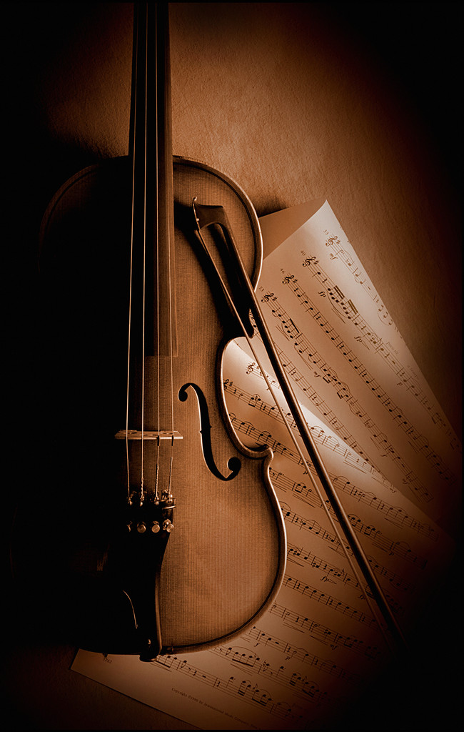

Výroční zpráva

Základní umělecké školy
Praha 4 – Nusle
Lounských 4/129

za školní rok 2010/2011

I.

Základní údaje o škole

- Základní umělecká škola, Praha 4 – Nusle, Lounských 4/129

- Ředitel: Hana Malíková
e-mail: lounskych129@volny.cz
telefon: 261222564

Statutární zástupce ředitele: Radka Vernerová
e-mail: radkavernerova@zuslounskych.cz
telefon: 241406424

- Webové stránky: www.zuslounskych.cz
zus.lounskych@zris.mepnet.cz

- Změny ve skladbě oborů vzdělání oproti školnímu roku 2009/2010

  - nové obory - žádné
  - zrušené obory - žádné

- Místa poskytovaného vzdělávání

  - uvedená v rozhodnutí o zápisu do školského rejstříku
adresa | vlastník budovy | výše nájemného/rok | vyučované obory | počet žáků
Lounských 4/129, Praha 4 | MĆ Praha 4 | 657 480 | HO, TO, LDO | 706

adresa | vlastník budovy | výše nájemného/rok | vyučované obory | počet žáků
V Rovinách 113, Praha 4 | Úřad pro zastupování státu ve věcech majetkových | 118 492 | VO  HO | 262  51

  - jiná
adresa | vlastník budovy | výše nájemného/rok | vyučované obory | počet žáků
------ | ------ | ------ | ------ | ------

II.

Pedagogičtí pracovníci právnické osoby

Kvalifikovanost pedagogických pracovníků

počet pedagogických pracovníků |  | celkem % z celkového počtu ped. pracovníků
kvalifikovaných | 49 | 100%
nekvalifikovaných | -
průměrný věk | 46,3

Další vzdělávání pedagogických pracovníků

 | počet | zaměření | počet účastníků | vzdělávací instituce
semináře | 1 | Nové metody a formy ve výuce smyč.nástrojů | 1 | NIDV
 | 1 | ŠVP ZUV, LDO | 3 | NIDV
 | 1 | ŠVP ZUŠ | 5 | ZUŠ Louny
 | 1 | Jak úspěšně zvládnout konkurz na ředitele školy | 1 | Fakta s.r.o.
 | 1 | „O počasí s hudbou a pohybem“ | 1 | Tandem
 | 1 | ŠVP ZUV | 17 | Fakta s.r.o.
 | 1 | Seminář pro pedagogy taneční výchovy | 2 | Konzervatoř Duncan Centre
 | 2 | Jak na školní vzdělávací program v ZUŠ | 1 | Fakta s.r.o.
 | 1 | Pracovněprávní vztahy a jejich specifika ve školství | 1 | Fakta s.r.o.
 | 1 | Celostátní vzdělávací setkání řídících pracovníků ZUŠ | 1 | Fakta s.r.o.
kurzy | 1 | První pomoc ČČK | 17 | ČČK
doplňkové pedagogické studium | 1 | ZUŠ | 1
školský management | - | - | -

Nepedagogičtí pracovníci školy

Fyzické osoby celkem | Přepočtení na plné zaměstnance
5 | 3,9

III.

Údaje o žácích a výsledcích vzdělávání (ZUŠ)

- Cizí státní příslušníci

EU | Cizinci – (Školský zákon § 20 odst. 2 písm. d) | ostatní
13 | 30 | ------

3. Žáci přijatí na školy s uměleckým zaměřením

SŠ | VOŠ | VŠ
7 | ------ | ------

4. Integrace žáků – vzdělávání žáků se speciálními vzdělávacími potřebami

Žádného žáka nemáme
bezbariérový vstup do objektu školy není.

IV.

Aktivity právnické osoby

1. Soutěže

název soutěže | obor | počet zúčastněných žáků | umístění do 3.místa
Písňová soutěž B.Martinů,Praha  říjen 2010 | hudební | 1 | 2.cena
Mezinárodní klavírní soutěž,Francie, Nice  říjen 2010 | hudební | 1 | 1.cena
Violoncellová soutěž J.Vychytila, Praha  listopad 2010 | hudební | 1 | 1.cena
„Per Quattro Mani“, Brno listopad 2010 | hudební | 1 dvojice | 1.cena
Skladatelská soutěž žáků ZUŠ | hudební | 1 | Zlaté pásmo
Mezinárodní klavírní soutěž, Francie, Paříž  leden 2011 | hudební | 4 | 3x 1.cena  1x 2.cena
Krajské kolo Nar.soutěže ZUŠ ve hře na klavír,Praha  březen 2011 | hudební | 8 | 5x 1.cena  3x 2.cena
Mezinárodní klavírní soutěž, Francie, Bordeaux  březen 2011 | hudební | 6 | Jazz: 2x 2.cena  1x 3.cena  Piano solo:  3x 1.cena  1x 2.cena  1x 3.cena
Krajské kolo Nár. soutěže ZUŠ ve hře na smyčcové nástroje, Praha  duben 2011 | hudební | 11 | 3x 1.cena  1x 2.cena  5x 3.cena
Krajské kolo Nár. soutěže ZUŠ ve hře na akordeon, Praha,  duben 2011 | hudební | 2 | 2x 1.cena
Krajské kolo Nár. soutěže ZUŠ ve hře na kytaru, Praha  duben 2011 | hudební | 3 | 1x 1.cen  1x 2.cena
Ústřední kolo Nár. soutěže ZUŠ ve hře na klavír,Praha  duben 2011 | hudební | 4 | 2x 1.cena  2x 2.cena
Mezinárodní houslová soutěž J.Muziky,  Nová Paka,  duben 2011 | hudební | 3 | 1x 2.cena
Ústřední kolo Nár. soutěže ZUŠ ve hře na akordeon, Havířov  květen 2011 | hudební | 2 | 1x 2.cena  1x 3.cena
Ústřední kolo Nár. soutěže ZUŠ ve hře na smyčcové nástroje, Liberec  květen 2011 | hudební | 2 | 2x 1.cena
Plzenecké housličky,  Starý Plzenec  květen 2011 | hudební | 2 | 1x 1.cena  1x 2.cena
Mezinárodní klavírní soutěž „Zlatý klíč“,Francie  květen 2011 | hudební | 4 | 4x 1.cena
Mezinárodní klavírní soutěž,Itálie, Varallo červen 2011 | hudební | 3 | 2x 1.cena  1x 2.cena
Mezinárodní klavírní soutěž,Itálie, Milano, červen 2011 | hudební | 4 | 3x 1.cena  1x 2.cena
Život v trávě | výtvarný | 15 | 2x 1.cena
Pražský Kalich – krajské kolo | LDO | 3 | 1x ocenění za dramaturgii,  1x ocenění za interpretaci

4. Granty

účel akce | vyhlašovatel | výše přidělených finančních prostředků
------ | ------ | ------

5. Spolupráce s partnery

Rada rodičů - podílí se na organizaci vzdělávání a mimoškolních akcích.
Vzájemná spolupráce s pražskými ZUŠ.
Spolupráce s radnicí Prahy 4.

V.

Údaje o výsledcích inspekční činnosti ČŠI a výsledcích kontrol

- Ve školním roce 2010/2011 nebyla provedena žádná kontrola ČŠI.

2. Ve školním roce 2010/2011 nebyla provedena žádná finanční nebo jiná kontrola.
.

VI.

Úplata za vzdělávání

výše úplaty za vzdělávání (měsíčně) |  |  |  |  | % skutečných průměrných neinv. výdajů školy na žáka  (§ 8 vyhl.č.71/2005 Sb.) | úplata za vzdělávání za rok  (v tis. Kč)
HO |  | VO | TO | LDO |  | úplata za vzdělávání za rok  (v tis. Kč)
průměr - indiv. výuka | průměr - kolektivní výuka | průměr | průměr | průměr |  | úplata za vzdělávání za rok  (v tis. Kč)
372 | 180 | 263 | 224 | 248 | 101,3% | 3083

V Praze dne 12.10.2011

Hana Malíková
ředitelka školy

